Вариант: 900

Цель работы: получить навыков реализации алгоритмов с рекурсивными вычислениями, знакомство с фракталами.

Задание:

1. Написать программу для визуализации фрактала “Кривая Леви”
2. Предусмотреть возможности масштабирования, изменения глубины прорисовки и перемещения полученной фигуры.
3. Построение множества ломанных, образующих фрактал, должно осуществляться в отдельном модуле.

Схема алгоритмов:

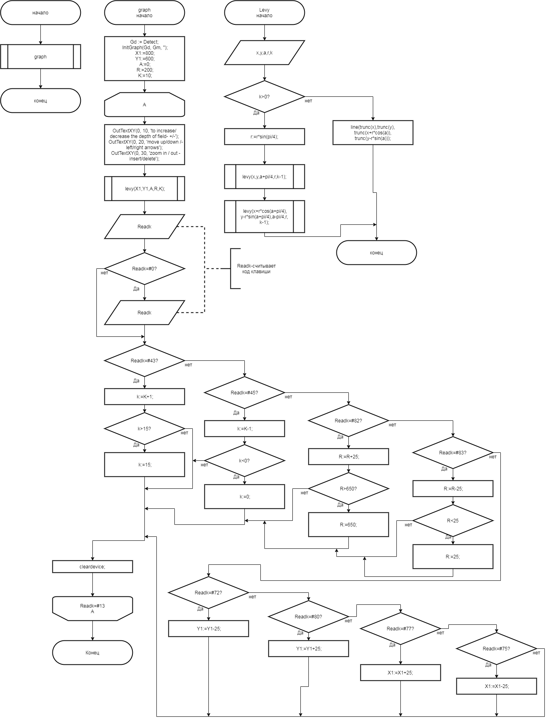

Исходный код:

* Основной программы

**program** Laba7;

**uses** laba7_1;

**begin**

graph;

**end**.

* Модуля

**unit** Laba7_1;

**interface**

**uses** wincrt,graph;

**var** Gd,Gm:smallint;

**procedure** graph ;

**implementation**

**procedure** graph ;

**var** Readk:char;

X1,A,R,Y1:real;

K:integer;

**procedure** levy(x,y,a,r:real;k:integer);

**begin**

**if** k>0 **then**

**begin**

r:=r*sin(pi/4);

levy(x,y,a+pi/4,r,k-1);

levy(x+r*cos(a+pi/4),y-r*sin(a+pi/4),a-pi/4,r,k-1);

**end**

**else**

line(trunc(x),trunc(y),trunc(x+r*cos(a)),trunc(y-r*sin(a)));

**end**;

**begin**

Gd := Detect;

InitGraph(Gd, Gm, '');

X1:=800;

Y1:=600;

A:=0;

R:=200;

K:=10;//глубина прорисовки

**repeat**

OutTextXY(0, 10, 'to increase/ decrease the depth of field- +/-');

OutTextXY(0, 20, 'move up/down / left/right-arrows');

OutTextXY(0, 30, 'zoom in / out - insert/delete');

levy(X1,Y1,A,R,K);

Readk:=wincrt.readkey;

**IF** Readk=#0 **then** Readk:=wincrt.readkey;

**case** Readk **of**

#43:**begin**

k:=K+1;

**if** k>15 **then** k:=15;

**end**;//Прибать глубину

#45:**begin**

k:=K-1;

**if** k<0 **then** k:=0;

**end**;//убавить глубину

#72:**begin**

Y1:=Y1-25;

**end**;//вверх

#80:**begin**

Y1:=Y1+25;

**end**;//вниз

#77:**begin**

X1:=X1+25;

**end**;//вправо

#75:**begin**

X1:=X1-25;

**end**;//влево

#82:**begin**

R:=R+25;

**if** R>650 **then** R:=650;

**end**;//увеличить масштаб

#83:**begin**

R:=R-25;

**if** R<25 **then** R:=25;

**end**;//уменьшить масштаб

**end**;

leardevice;

**until** Readk=#13;

**end**;

**end**.

Фото отчет выполненой программы: 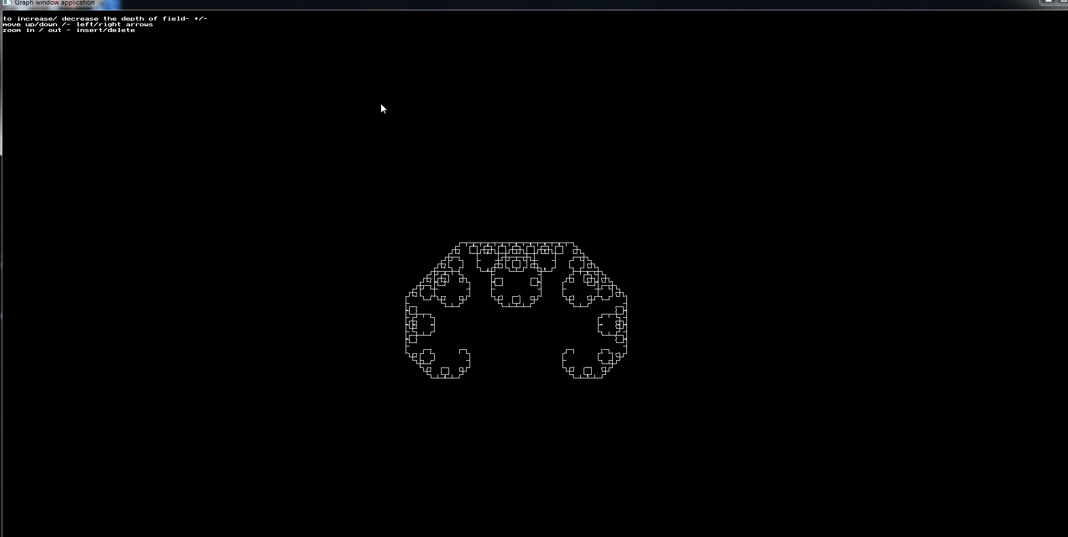

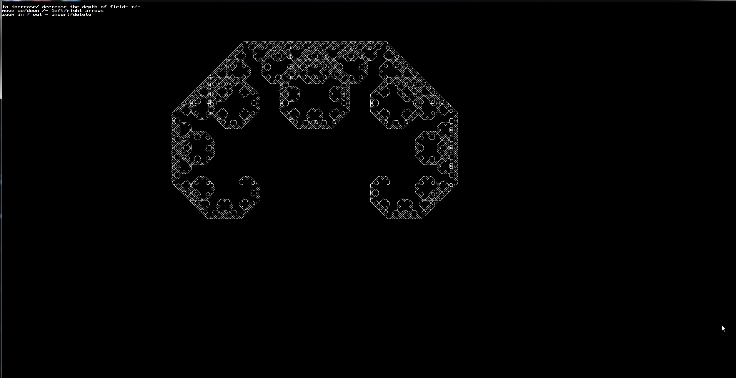

Вывод: В ходе выполнение лабораторной работы по программированию были получены:

* Навыки работы с фракталами
* Навыки работы с модулем
* Навык работы с постройки ломаных образующих фрактал

При выполнение лабораторной работы были выявлены сложности такие как:

* Изучение фрактала и его принцип работы
* Работа с модулем
* Построение фрактала .